Práctica 5

17/12/2021

David Moreno Hidalgo

César Munuera Pérez

Víctor Fernández Torres

Victor Lapeña López

Pablo González Jalvo



ÍNDICE

* Análisis del problema……3-4
* Implementación…………..5-8
* Manual de usuario
* ANÁLISIS DEL PROBLEMA

Esta parte del trabajo consiste en la realización de una aplicación que simula la ganancia en potencia en cada circuito. En esta aplicación se podrá:

-Crear un circuito: en el cual las limitaciones son el número de vueltas (entre 40 y 80), longitud (3000 y 9000) y número de curvas (6 y 20).

-Crear un coche: Cuya potencia por curva irá entre 4 y 10 kW.

Para ello seguiremos la siguiente estructura:

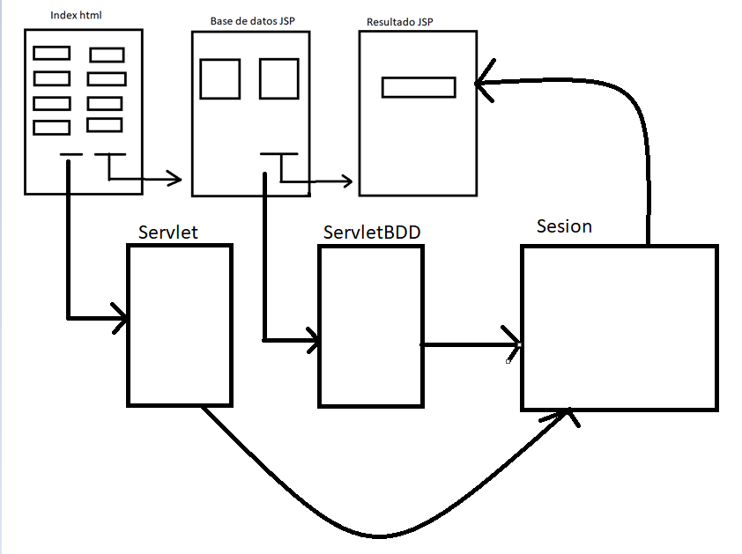

Los datos registrados en el Index, se guardarán en la base de datos, para que el cálculo de potencia por curva aparezca en la última página.

La estructura que queremos seguir consiste en:

1º Estando en Index.hmtl, rellenamos todos los datos de nuestro coche y circuito, al pulsar en Enviar Información, se llama al servlet, mediante ciertos métodos, se usa un modelo de datos, por el cual comprueba si existe algún coche o circuito con los mismos, de no haber ninguno que coincida, lo registra.

2º Una vez en BBDD.JSP, las queries solicitan el nombre del coche y el circuito, al seleccionar son mostradas en las tablas. Por otro lado, al ser seleccionados el coche y el circuito, estos se mandan al servletBBDD para que este guarde los nombres en la sesión.

3º En el JSP resultado, busca en la sesión el nombre del coche y circuito que ha sido guardado previamente, busca dentro de BBDD para obtener la ganancia en potencia y realizar el cálculo correspondiente.

* IMPLEMENTACION

1. **PAQUETE WEB PAGES** 
   1. **Index.html – Web pages**

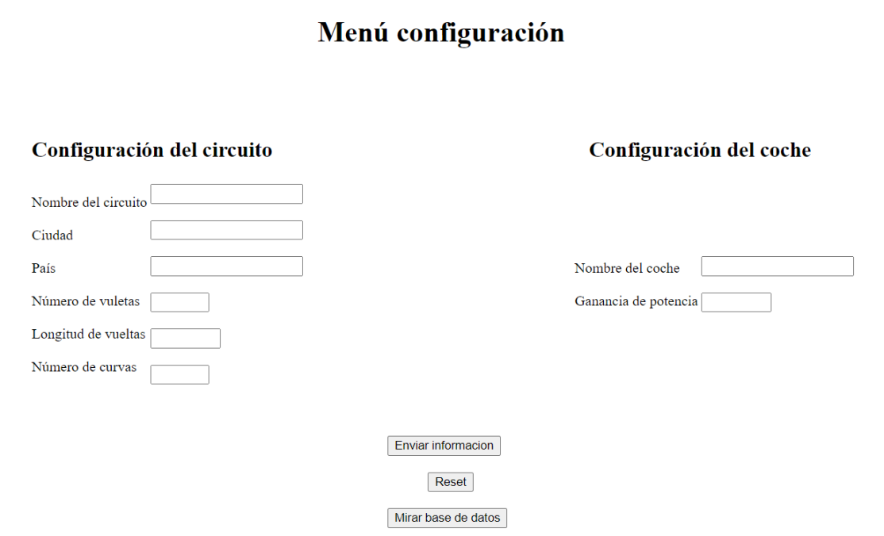

En este documento html creamos el principal cuerpo del programa, creamos ambas tablas para el registro de los coches y de los circuitos.

En los campos podemos ver el nombre del circuito, la ciudad donde se encuentra, el país al que pertenece, las vueltas programadas, la longitud del circuito y el número de curvas de ese. Por otro lado, tenemos el nombre del coche y su ganancia en potencia. A la hora de introducir los valores, estos deben estar acotados, tendrán ciertas restricciones, controlados por los propios inputs.

Contamos, además, con un botón de “Reset” para poder borrar los datos introducidos. El segundo botón, “Enviar información”, registra los datos de los circuitos y los coches en caso de no estar registrados.

Por último, el botón “Mirar base de datos” nos permitirá echar un vistazo a los coches y circuitos ya registrados, para ello, viajará a baseDatos.jsp.

Debemos hacer notar, que “Enviar información” es un Botón submit que envía todo lo que haya en form al Servlet, es decir, todos los datos metidos por el usuario.

* 1. **baseDatos.jsp – Web Pages**

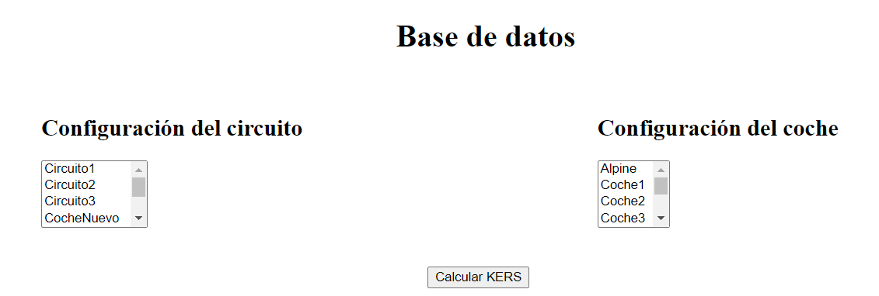

Esta clase muestra el aspecto que tendrá la Base de datos, con ambas cajas con configuraciones registradas de circuitos y coches.

Mediante el uso de las siguientes queries obtendremos los valores pertinentes de los campos necesarios,

*sCoches.executeQuery("SELECT NOMBRE FROM COCHES");*

*sCircuitos.executeQuery("SELECT NOMBRE FROM CIRCUITOS");*

Podremos seleccionar un circuito y un coche para luego poder pulsar “Calcular KERS”, el cual también es un botón submit, mandará el form al ServletBBDD. Guardaremos los datos en la sesión.

* 1. **Estilo.css – Web pages**

Esta clase solo es usada para darle un estilo y forma a los HTML de esta práctica.

* 1. **Resultado.jsp – Web pages**

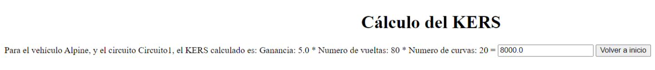

Una vez esta clase ha recibido los valores que necesita, esta clase se encarga de calcular la ganancia en potencia.

Obtendremos los nombres del circuito y del coche desde la sesión, mientras que los valores los sacaremos de la base de datos, para esto, usaremos las queries:

sCoches.executeQuery("SELECT GANANCIA FROM COCHES WHERE NOMBRE='" + nombreCoche + "'");

sCircuitos.executeQuery("SELECT NUMERO_VUELTAS, NUMERO_CURVAS FROM CIRCUITOS WHERE NOMBRE='" + nombreCircuito + "'");

Solo queda calcular la ganancia en potencia, usando el número de vueltas y las curvas del circuito y la potencia en curva del coche. Una vez hecho este cálculo, lo imprimirá por pantalla.

El botón Volver a inicio nos devuelve de nuevo a index.html para que podamos volver a hacer una simulación.

1. **SOURCE PACKAGES**
   1. **ModeloDatos.java – Source Packages**

Esta clase es creada para poder recibir los datos introducidos en index.html, esta comprobará si los datos introducidos son ya existentes o no, devolverá un booleano, que Servlet.java se encargará de interpretar.

En otras palabras, nos sirve para lo lógica de comprobación e inserción de circuitos y coches.

* 1. **Servlet.java – Source Packages**

Este servlet guarda los datos que recibe del index.html, identificando el tipo de datos que recibe en todo momento. En el caso de querer guardar un coche o circuito con el mismo nombre, este dará una respuesta negativa diciendo que ya existen, mandará un mensaje por la terminal.

Lo primero que hará, será abrir la conexión necesaria para poder sincronizar los datos, ModeloDatos.java. Recibirá las variables de la clase “Index.html” y comprobará si ya han sido registradas mediante ModeloDatos.java o no y usando esta línea:

res.sendRedirect(res.encodeRedirectURL("/PL6JAVA/index.html"));

Regresará a la página de la dirección.

Por último, solo queda cerrar la conexión y usar el método Destroy para eliminar los datos “basura”.

* 1. **ServletBBDD.java**

Llegamos a esta clase cuando pulsamos “Calcular KERS” cuando estamos en la Base de datos. Lo que hace esta clase es recibir los calores de circuito y coches, más específicamente, las curvas del circuito y la potencia en curva del coche, una vez los tiene, envía estos valores a resultado.jsp para poder hacer así el cálculo